Afdeling:
Udarbejdet af:
Dato for seneste revision:
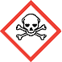 | 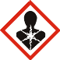 |  |  | 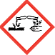 | 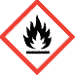 | 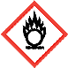 | 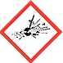 | 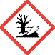 | 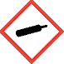
Akut giftig | Kronisk sundhedsfare | Sundhedsfare |  | Ætsende | Brandfarlig | Brandnærende | Eksplosive | Miljøfare | Gasser under tryk


Nr. | Arbejdsproces  Delprocesser | Kemiske produkter  Stoffer og materialer | Kemiske produkter  Leverandør | Sikkerhedsdatablad  Seneste revisionsdato | Farlighed | Anvendelse og værnemiddel

Generelle anvisninger for arbejdsprocesser, hvor der bruges eller dannes kemiske stoffer
 | Værnemidler er placeret XX  Engangs-nitrilhandsker kasseres straks ved tilsmudsning og efter endt arbejde
 | Der må ikke ryges, drikkes eller spises under arbejdet  Vask hænder før pauser, toiletbesøg og efter endt arbejde
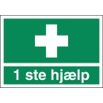 | Øjenskylleflaske er placeret XX  Førstehjælpskasse findes XX  Følger anvisninger i punkt 4 i sikkerhedsdatabladet
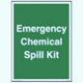 | Mindre spild optørres med papir eller klude  Større spild opsamles med kattegrus
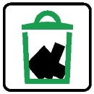 | Tomme sprayflasker samles i kasse XX og bortskaffes som farligt affald hos modtagestationen  Tom emballage bortskaffes XX  Brugte værnemidler bortskaffes XX
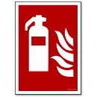 | Alle produkter må slukkes med skum / pulver / kulsyre / vandtåge  Brandslukningsgrej findes XX
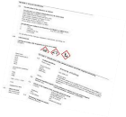 | Sikkerhedsdatablade for produkterne er tilgængelige XX

